第7节 用空间向量研究线、面位置关系及距离
（时间：60分钟，满分：91分）
[备注：单选、填空题5分，多选题6分]

1.若M（1，0，－1），N（2，1，2）在直线l上，则直线l的一个方向向量是（ ）
A.（2，2，6） B.（1，2，3）
C.（3，1，1） D.（－3，0，1）

2.已知直线a的方向向量为a，平面α的法向量为n，下列结论成立的是（ ）
A.若a∥n，则a∥α
B.若a⊥n，则a⊥α
C.若a∥n，则a⊥α
D.若a⊥n，则a∥α

3.若平面α的一个法向量为n＝（1，2，1），$\vec{AB}$＝（－1，－1，2），A∉α，B∈α，则点A到平面α的距离为（ ）
A.1 B.$\frac{\sqrt{6}}{6}$
C.$\frac{\sqrt{3}}{3}$ D.$\frac{1}{3}$

4.已知A（1，2，0），B（3，1，2），C（2，0，4），则点C到直线AB的距离为（ ）
A.2 B.$\sqrt{5}$
C.2$\sqrt{3}$ D.2$\sqrt{5}$

5.〔多选〕已知平面α的一个法向量为n₁＝（1，－2，－$\frac{1}{2}$），平面β的一个法向量为n₂＝（－1，0，－2），直线l的方向向量为a＝（1，0，2），直线m的方向向量为b＝（0，1，－2），则（ ）
A.l⊥α
B.α⊥β
C.l与m为相交直线或异面直线
D.a在b上的投影向量的坐标为（0，－$\frac{3}{5}$，$\frac{6}{5}$）

6.〔多选〕如图所示，在正方体ABCD-A₁B₁C₁D₁中，AB＝3，E，F分别在A₁D，AC上，且A₁E＝$\frac{2}{3}$A₁D，AF＝$\frac{1}{3}$AC，则下列选项正确的有（ ）
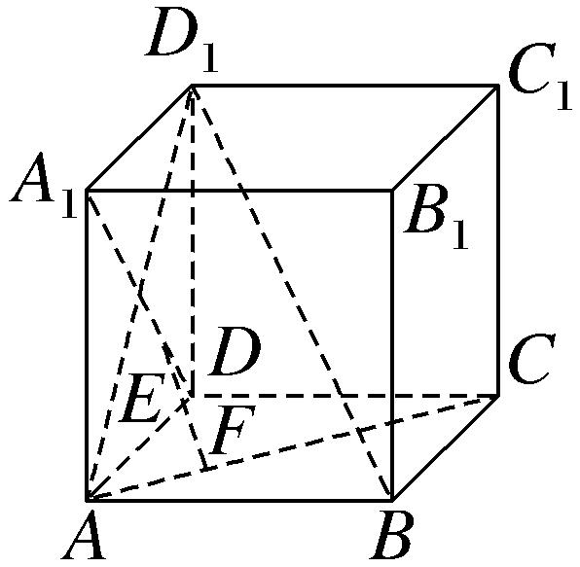
A.EF∥BD₁
B.EF⊥A₁D
C.EF＝$\sqrt{2}$
D.点F到平面ABD₁的距离为$\frac{\sqrt{2}}{2}$

7.在空间直角坐标系中，a＝（1，2，1）为直线l的一个方向向量，n＝（2，t，4）为平面α的一个法向量，且l∥α，则t＝ .

8.（2026·河南商丘期末）已知平面α的法向量为m＝（2，3，5），直线l在平面α外，且其方向向量n＝（1，1，－1），则直线l与平面α的位置关系为 .

9.在棱长为1的正方体ABCD-A₁B₁C₁D₁中，平面AB₁C与平面A₁C₁D间的距离是 .

10.（13分）在直三棱柱ABC-A₁B₁C₁中，∠ABC＝90°，BC＝2，CC₁＝4，点E在线段BB₁上，且EB₁＝1，D，F，G分别为CC₁，C₁B₁，C₁A₁的中点.
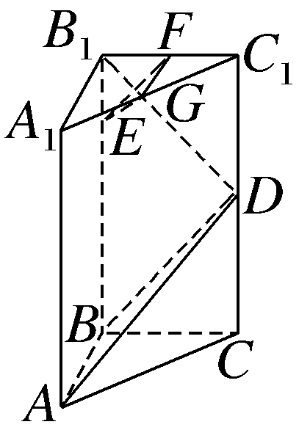
证明：（1）B₁D⊥平面ABD；
（2）平面EGF∥平面ABD.

11.如图，正方形ABCD与矩形ACEF所在平面互相垂直，以CD，CB，CE所在直线分别为x轴，y轴，z轴建立空间直角坐标系，若AB＝$\sqrt{2}$，AF＝1，M在EF上，且AM∥平面BDE，则M点的坐标为（ ）
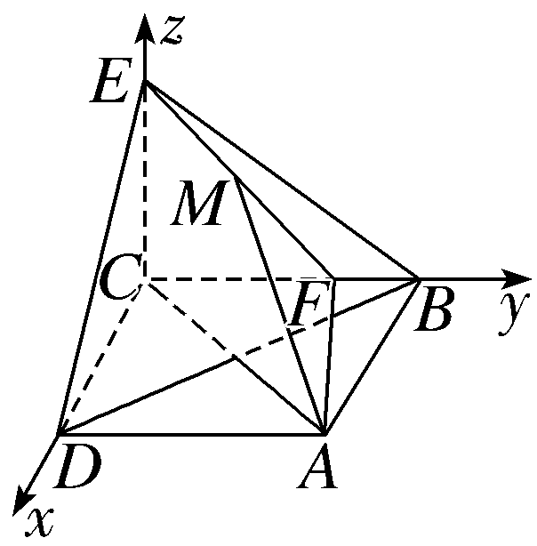
A.（1，1，1） B.（$\frac{\sqrt{2}}{3}$，$\frac{\sqrt{2}}{3}$，1）
C.（$\frac{\sqrt{2}}{2}$，$\frac{\sqrt{2}}{2}$，1） D.（$\frac{\sqrt{2}}{4}$，$\frac{\sqrt{2}}{4}$，1）

12.〔多选〕在正三棱柱ABC-A₁B₁C₁中，AB＝AA₁＝1，点P满足$\vec{BP}$＝λ$\vec{BC}$＋μ$\vec{BB_{1}}$，其中λ∈[0，1]，μ∈[0，1]，则（ ）
A.当λ＝1时，△AB₁P的周长为定值
B.当μ＝1时，三棱锥P-A₁BC的体积为定值
C.当λ＝$\frac{1}{2}$时，有且仅有一个点P，使得A₁P⊥BP
D.当μ＝$\frac{1}{2}$时，有且仅有一个点P，使得A₁B⊥平面AB₁P

13.如图，圆锥的轴截面SAB是边长为2的等边三角形，O为底面中心，M为SO的中点，动点P在圆锥底面内（包括圆周）.若AM⊥MP，则点P在圆锥底面上形成的轨迹的长度为 .
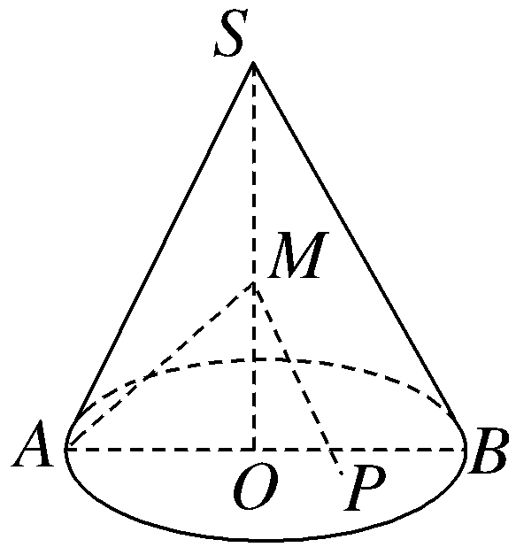

14.（15分）如图，在棱长为1的正方体ABCD-A₁B₁C₁D₁中，E为线段A₁B₁的中点，F为线段AB的中点.
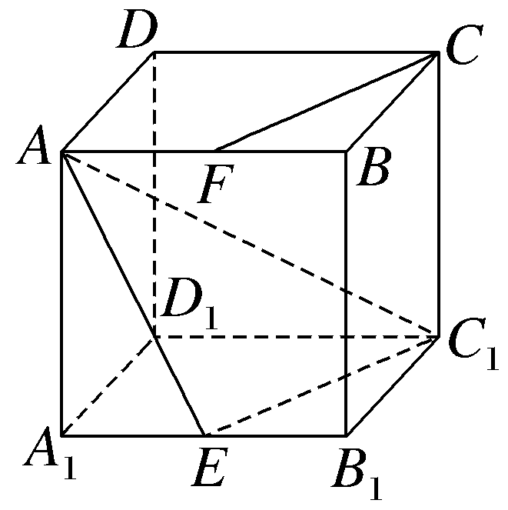
（1）求点B到直线AC₁的距离；
（2）判断直线FC与平面AEC₁的位置关系；如果平行，求直线FC到平面AEC₁的距离

